国融融兴灵活配置混合型证券投资基金
2020年第1季度报告
2020年03月31日

基金管理人:国融基金管理有限公司
基金托管人:江苏银行股份有限公司
报告送出日期:2020年04月21日

§1 重要提示

基金管理人的董事会及董事保证本报告所载资料不存在虚假记载、误导性陈述或重大遗漏，并对其内容的真实性、准确性和完整性承担个别及连带责任。
基金托管人江苏银行股份有限公司根据本基金合同规定，于2020年4月20日复核了本报告中的财务指标、净值表现和投资组合报告等内容，保证复核内容不存在虚假记载、误导性陈述或者重大遗漏。
基金管理人承诺以诚实信用、勤勉尽责的原则管理和运用基金资产，但不保证基金一定盈利。
基金的过往业绩并不代表其未来表现。投资有风险，投资者在作出投资决策前应仔细阅读本基金的招募说明书。
本报告中财务资料未经审计。
本报告期自2020年1月1日起至2020年3月31日止。

§2 基金产品概况

基金简称 | 国融融兴混合
基金主代码 | 007875
基金运作方式 | 契约型开放式
基金合同生效日 | 2019年11月05日
报告期末基金份额总额 | 64,576,222.46份
投资目标 | 本基金在严格控制风险的前提下，通过优化大类资产配置和选择高安全边际的证券，力争实现基金资产的长期稳健增值。
投资策略 | 本基金将从宏观面、政策面、基本面和资金面四个角度进行综合分析，在控制风险的前提下，合理确定本基金在股票、债券、现金等各类资产类别的投资比例，并根据宏观经济形势和市场时机的变化适时进行动态调整。
业绩比较基准 | 本基金业绩比较基准为：沪深300指数收益率×50% +上证国债指数收益率×50%。
风险收益特征 | 本基金为混合型证券投资基金，风险与收益高于债券型基金与货币市场基金，低于股票型基金。
基金管理人 | 国融基金管理有限公司
基金托管人 | 江苏银行股份有限公司
下属分级基金的基金简称 | 国融融兴混合A | 国融融兴混合C
下属分级基金的交易代码 | 007875 | 007876
报告期末下属分级基金的份额总额 | 48,878,864.37份 | 15,697,358.09份

§3 主要财务指标和基金净值表现

3.1 主要财务指标
单位：人民币元
主要财务指标 | 报告期(2020年01月01日 - 2020年03月31日)
主要财务指标 | 国融融兴混合A | 国融融兴混合C
1.本期已实现收益 | 6,988,590.41 | 2,278,595.60
2.本期利润 | 7,071,778.37 | 2,712,956.06
3.加权平均基金份额本期利润 | 0.0653 | 0.0707
4.期末基金资产净值 | 47,866,977.62 | 15,359,559.37
5.期末基金份额净值 | 0.9793 | 0.9785
注：1、本期已实现收益指基金本期利息收入、投资收益、其他收入（不含公允价值变动收益）扣除相关费用后的余额，本期利润为本期已实现收益加上本期公允价值变动收益。
2、所述基金业绩指标不包括持有人认购或交易基金的各项费用，计入费用后实际收益水平要低于所列数字。

3.2 基金净值表现
3.2.1 本报告期基金份额净值增长率及其与同期业绩比较基准收益率的比较
国融融兴混合A净值表现
阶段 | 净值增长率① | 净值增长率标准差② | 业绩比较基准收益率③ | 业绩比较基准收益率标准差④ | ①-③ | ②-④
过去三个月 | -0.77% | 1.47% | -3.78% | 0.96% | 3.01% | 0.51%
国融融兴混合C净值表现
阶段 | 净值增长率① | 净值增长率标准差② | 业绩比较基准收益率③ | 业绩比较基准收益率标准差④ | ①-③ | ②-④
过去三个月 | -0.82% | 1.47% | -3.78% | 0.96% | 2.96% | 0.51%

3.2.2 自基金合同生效以来基金累计净值增长率变动及其与同期业绩比较基准收益率变动的比较
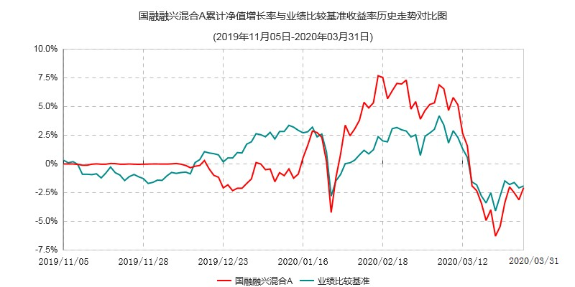
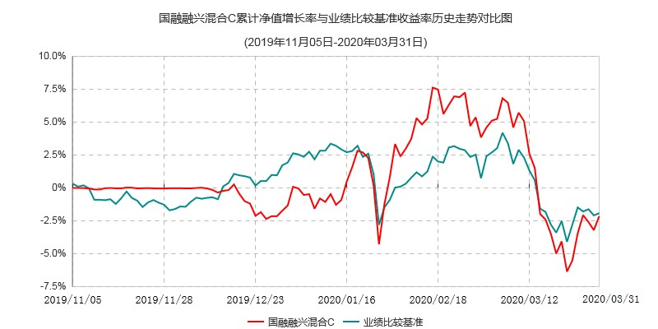
注：1、本基金合同于2019年11月5日生效，自基金合同生效日起到本报告期末不满一年。
2、根据国融融兴灵活配置混合型证券投资基金基金合同的规定，本基金自基金合同生效之日起的6个月建仓期内使基金的投资组合比例符合本基金合同第十二部分"二、投资范围"、"四、投资限制"的有关约定。截至本报告期期末，本基金尚处于建仓期。

§4 管理人报告

4.1 基金经理（或基金经理小组）简介
姓名 | 职务 | 任本基金的基金经理期限 |  | 证券从业年限 | 说明
姓名 | 职务 | 任职日期 | 离任日期 | 证券从业年限 | 说明
梁国桓 | 本基金的基金经理、投资副总监 | 2019-11-05 | - | 17年 | 梁国桓先生，中央财经大学经济学学士，具备17年证券从业经验，历任中纺机集团财务有限责任公司资金计划部副经理、日信证券有限责任公司（后更名为国融证券股份有限公司）投资部副经理、华联财务有限责任公司总经理助理兼投资部经理。现任国融基金管理有限公司投资副总监。
注：1、基金经理任职日期为基金合同生效日。
2、证券从业的含义遵从行业协会《证券业从业人员资格管理办法》的相关规定。

4.2 管理人对报告期内本基金运作遵规守信情况的说明
本报告期内，本基金管理人严格遵循了《中华人民共和国证券法》、《中华人民共和国证券投资基金法》、本基金《基金合同》等法律文件和其他相关法律法规的规定，本着诚实信用、勤勉尽责的原则管理和运用基金资产，在严格控制风险的基础上，力争为基金份额持有人谋求最大利益。本报告期内本基金运作管理符合有关法律法规和基金合同的规定，无损害基金份额持有人利益的行为。

4.3 公平交易专项说明
4.3.1 公平交易制度的执行情况
公平交易程序包括：建立统一的研究平台和公共信息平台，保证各投资组合公平获得投资资讯；公平对待不同投资组合，禁止各投资组合之间进行以利益输送为目的的投资交易活动；在保证各投资组合投资决策相对独立性的同时，严格执行授权审批程序；实行集中交易制度和公平交易分配制度；建立不同投资组合投资信息的管理及保密制度，保证不同投资组合经理之间的重大非公开投资信息的相互隔离；加强对投资交易行为的监察稽核力度，建立有效的异常交易行为日常监控和分析评估体系等。
本基金管理人对旗下各投资组合的投资交易行为进行监控和分析，对各投资组合不同时间窗口（1日、3日、5日）内的同向交易的溢价金额与溢价率进行T检验，未发现违反公平交易程序的交易。
本报告期内本基金管理人公平交易程序运作良好，旗下各投资组合不存在因不公平交易等导致的利益输送行为，未出现违反公平交易程序的情况。

4.3.2 异常交易行为的专项说明
为规范投资行为，公平对待投资组合，本基金管理人制定《国融基金管理有限公司投资交易风险管理规定》对可能显著影响市场价格、可能导致不公平交易、可能涉嫌利益输送等交易行为异常和交易价格异常的情形进行界定，拟定相应的监控、分析和防控措施。
本报告期内，本基金管理人严格控制同一基金或不同基金组合之间的同日反向交易，严格禁止可能导致不公平交易和利益输送的同日反向交易，未发生同一投资组合或不同投资组合之间在同一交易日内进行反向交易及其他可能导致不公平交易或利益输送的异常交易。

4.4 报告期内基金的投资策略和运作分析
2020年一季度在新冠疫情的影响下，市场大幅震荡，截止季度末市场出现了较大幅度的下跌。目前，国内疫情已经陆续得到控制，欧美仍然处在扩散周期，全球经济面临衰退，市场仍然存在较大的不确定性。同时，宽松政策在全球范围内大规模推出，暂时缓解了美元流动性压力，短期降低了发生金融危机的概率。
在一季度的投资运作中，我们始终以医药、消费等内需型资产为主要配置方向，在国内疫情蔓延期间以医药为核心品种，在国内疫情得到控制，境外疫情蔓延的情况下，适当增加消费和基建品种。但由于市场整体下跌幅度较大，产品净值在一季度下滑0.8%左右。

4.5 报告期内基金的业绩表现
截至报告期末国融融兴混合A基金份额净值为0.9793元，本报告期内，该类基金份额净值增长率为-0.77%，同期业绩比较基准收益率为-3.78%；截至报告期末国融融兴混合C基金份额净值为0.9785元，本报告期内，该类基金份额净值增长率为-0.82%，同期业绩比较基准收益率为-3.78%。

4.6 报告期内基金持有人数或基金资产净值预警说明
本报告期内本基金管理人无应说明预警信息。

§5 投资组合报告

5.1 报告期末基金资产组合情况
序号 | 项目 | 金额(元) | 占基金总资产的比例（%）
1 | 权益投资 | 44,209,713.38 | 69.12
 | 其中：股票 | 44,209,713.38 | 69.12
2 | 基金投资 | - | -
3 | 固定收益投资 | - | -
 | 其中：债券 | - | -
 | 资产支持证券 | - | -
4 | 贵金属投资 | - | -
5 | 金融衍生品投资 | - | -
6 | 买入返售金融资产 | 10,000,100.00 | 15.63
 | 其中：买断式回购的买入返售金融资产 | - | -
7 | 银行存款和结算备付金合计 | 6,323,141.27 | 9.89
8 | 其他资产 | 3,432,345.77 | 5.37
9 | 合计 | 63,965,300.42 | 100.00

5.2 报告期末按行业分类的股票投资组合
代码 | 行业类别 | 公允价值(元) | 占基金资产净值比例（%）
A | 农、林、牧、渔业 | - | -
B | 采矿业 | - | -
C | 制造业 | 35,211,947.06 | 55.69
D | 电力、热力、燃气及水生产和供应业 | - | -
E | 建筑业 | - | -
F | 批发和零售业 | 3,902,941.00 | 6.17
G | 交通运输、仓储和邮政业 | 5,094,825.32 | 8.06
H | 住宿和餐饮业 | - | -
I | 信息传输、软件和信息技术服务业 | - | -
J | 金融业 | - | -
K | 房地产业 | - | -
L | 租赁和商务服务业 | - | -
M | 科学研究和技术服务业 | - | -
N | 水利、环境和公共设施管理业 | - | -
O | 居民服务、修理和其他服务业 | - | -
P | 教育 | - | -
Q | 卫生和社会工作 | - | -
R | 文化、体育和娱乐业 | - | -
S | 综合 | - | -
 | 合计 | 44,209,713.38 | 69.92

5.3 报告期末按公允价值占基金资产净值比例大小排序的前十名股票投资明细
序号 | 股票代码 | 股票名称 | 数量(股) | 公允价值(元) | 占基金资产净值比例(%)
1 | 601816 | 京沪高铁 | 906,551 | 5,094,825.32 | 8.06
2 | 600872 | 中炬高新 | 78,500 | 3,752,300.00 | 5.93
3 | 002007 | 华兰生物 | 75,000 | 3,594,000.00 | 5.68
4 | 600276 | 恒瑞医药 | 39,002 | 3,589,354.06 | 5.68
5 | 300760 | 迈瑞医疗 | 13,700 | 3,585,290.00 | 5.67
6 | 000661 | 长春高新 | 6,300 | 3,452,400.00 | 5.46
7 | 300601 | 康泰生物 | 30,000 | 3,438,000.00 | 5.44
8 | 300003 | 乐普医疗 | 84,000 | 3,042,480.00 | 4.81
9 | 603517 | 绝味食品 | 54,000 | 2,794,500.00 | 4.42
10 | 002216 | 三全食品 | 110,000 | 2,220,900.00 | 3.51

5.4 报告期末按债券品种分类的债券投资组合
本基金本报告期末未持有债券。

5.5 报告期末按公允价值占基金资产净值比例大小排序的前五名债券投资明细
本基金本报告期末未持有债券。

5.6 报告期末按公允价值占基金资产净值比例大小排序的前十名资产支持证券投资明细
本基金本报告期末未持有资产支持证券。

5.7 报告期末按公允价值占基金资产净值比例大小排序的前五名贵金属投资明细
本基金本报告期末未持有贵金属。

5.8 报告期末按公允价值占基金资产净值比例大小排序的前五名权证投资明细
本基金本报告期末未持有权证。

5.9 报告期末本基金投资的股指期货交易情况说明
本基金本报告期末未持有股指期货。

5.10 报告期末本基金投资的国债期货交易情况说明
本基金本报告期末未持有国债期货。

5.11 投资组合报告附注
5.11.1 报告期内基金投资的前十名证券除中炬高新（证券代码：600872）外其他证券的发行主体未发现有被监管部门立案调查，未发现报告编制日前一年内受到公开谴责、处罚的情形。
1、中炬高新（证券代码：600872）
根据2019年4月23日发布的相关公告，该证券发行主体因未及时披露公司重大事项，上海证券交易所于2019年4月23日依据相关法规予以监管关注。
基金管理人分析认为上述证券所受监管处罚事项均是针对其具体业务操作层面，我们判断此次行政处罚不影响公司的正常稳健经营，不影响其长期投资价值，因此，基金管理人经审慎分析，在本报告期内继续保持对其的投资。

5.11.2 报告期内，本基金投资的前十名股票中，无超过基金合同规定的备选股票库之外的股票。

5.11.3 其他资产构成
序号 | 名称 | 金额(元)
1 | 存出保证金 | -
2 | 应收证券清算款 | -
3 | 应收股利 | -
4 | 应收利息 | 2,040.45
5 | 应收申购款 | 3,430,305.32
6 | 其他应收款 | -
7 | 其他 | -
8 | 合计 | 3,432,345.77

5.11.4 报告期末持有的处于转股期的可转换债券明细
本基金报告期末未持有处于转股期的可转换债券。

5.11.5 报告期末前十名股票中存在流通受限情况的说明
序号 | 股票代码 | 股票名称 | 流通受限部分的公允价值（元） | 占基金资产净值比例(%) | 流通受限情况说明
1 | 601816 | 京沪高铁 | 5,094,732.32 | 8.06 | 首发原股东限售股份

5.11.6 投资组合报告附注的其他文字描述部分
由于四舍五入的原因，各分项之和与合计项之间可能存在尾差。

§6 开放式基金份额变动
单位：份
 | 国融融兴混合A | 国融融兴混合C
报告期期初基金份额总额 | 188,239,847.22 | 71,556,847.59
报告期期间基金总申购份额 | 7,677,084.40 | 3,344,681.69
减：报告期期间基金总赎回份额 | 147,038,067.25 | 59,204,171.19
报告期期间基金拆分变动份额（份额减少以“-”填列） | - | -
报告期期末基金份额总额 | 48,878,864.37 | 15,697,358.09
注:总申购份额含转换转入份额；总赎回份额含转换转出份额。

§7 基金管理人运用固有资金投资本基金情况

7.1 基金管理人持有本基金份额变动情况
本报告期基金管理人未运用固有资金投资本基金。

7.2 基金管理人运用固有资金投资本基金交易明细
本报告期基金管理人未运用固有资金投资本基金。

§8 影响投资者决策的其他重要信息

8.1 影响投资者决策的其他重要信息
本报告期内，本基金未有影响投资者决策的其他重要信息。

§9 备查文件目录

9.1 备查文件目录
（1）中国证监会批准国融融兴灵活配置混合型证券投资基金募集的批复文件；
（2）《国融融兴灵活配置混合型证券投资基金基金合同》；
（3）《国融融兴灵活配置混合型证券投资基金托管协议》；
（4）《国融融兴灵活配置混合型证券投资基金招募说明书》；
（5）基金管理人业务资格批件、营业执照；
（6）报告期内国融融兴灵活配置混合型证券投资基金公告的各项原稿。

9.2 存放地点
《基金合同》、《托管协议》存放在基金管理人和基金托管人处；其余备查文件存放在基金管理人处。

9.3 查阅方式
投资者可在营业时间免费到存放地点查阅，也可按工本费购买复印件。

国融基金管理有限公司
2020年04月21日

